MOTIVO DE LA REUNIÓN: Actualización de la documentación

FECHA: 16/06/2022 HORA: 08:06 PM

PROYECTO/MÓDULO: BarberApp / Documentación general

LUGAR: Reunión virtual (Meet)

PARTICIPANTES:

NOMBRE | CARGO
Jefferson Izquierdo
Andrés Serna
Brayan Riascos
Juan Velásquez
Santiago Ruiz

ORDEN DEL DIA:

El objetivo de esta reunión es concertar la actualización de la documentación en general del proyecto.

DESARROLLO DE LA REUNIÓN:

El desarrollo de la reunión fue conciso se esclarecieron las formas de abordar los puntos a desarrollar, quedando por concluido el método de desarrollo de estos temas permaneciendo como único tema pendiente la revisión panorámica de los documentos.

COMPROMISOS:
Los compromisos definidos en la reunión son la actualización de los puntos mencionados en las siguiente tabla indicando su respectivo responsable .
Actividad | Responsable | Fecha Entrega | Estado
Actualización del documento del prototipado del sistema  y el mapa de navegación en el documento especificación de requisitos | Jefferson Izquierdo  Camilo Velásquez | 10/06/2022 | En curso
Actualización de las referencias bibliográficas en el documento planteamiento del problema | Santiago Ruiz | 16/06/2022 | En curso
Actualización de los documentos informe general y especificación de requisitos | Brayan Riascos  Andrés Serna | 16/06/2022 | Pendiente

Se firma el presente Acta por quienes en ella intervinieron.

Nombres y Apellidos: | Firma:
Jefferson Izquierdo | 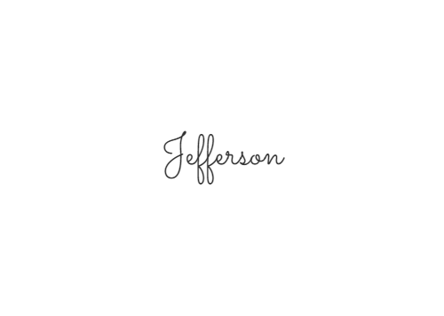
Andrés Serna | 
Juan Velásquez | 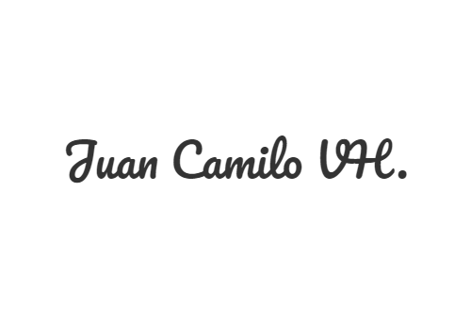
Santiago Ruiz | 
Brayan Riascos | 